レポート作成
- [新しいレポート]を選択し、Power BIでレポートの作成を開始する。
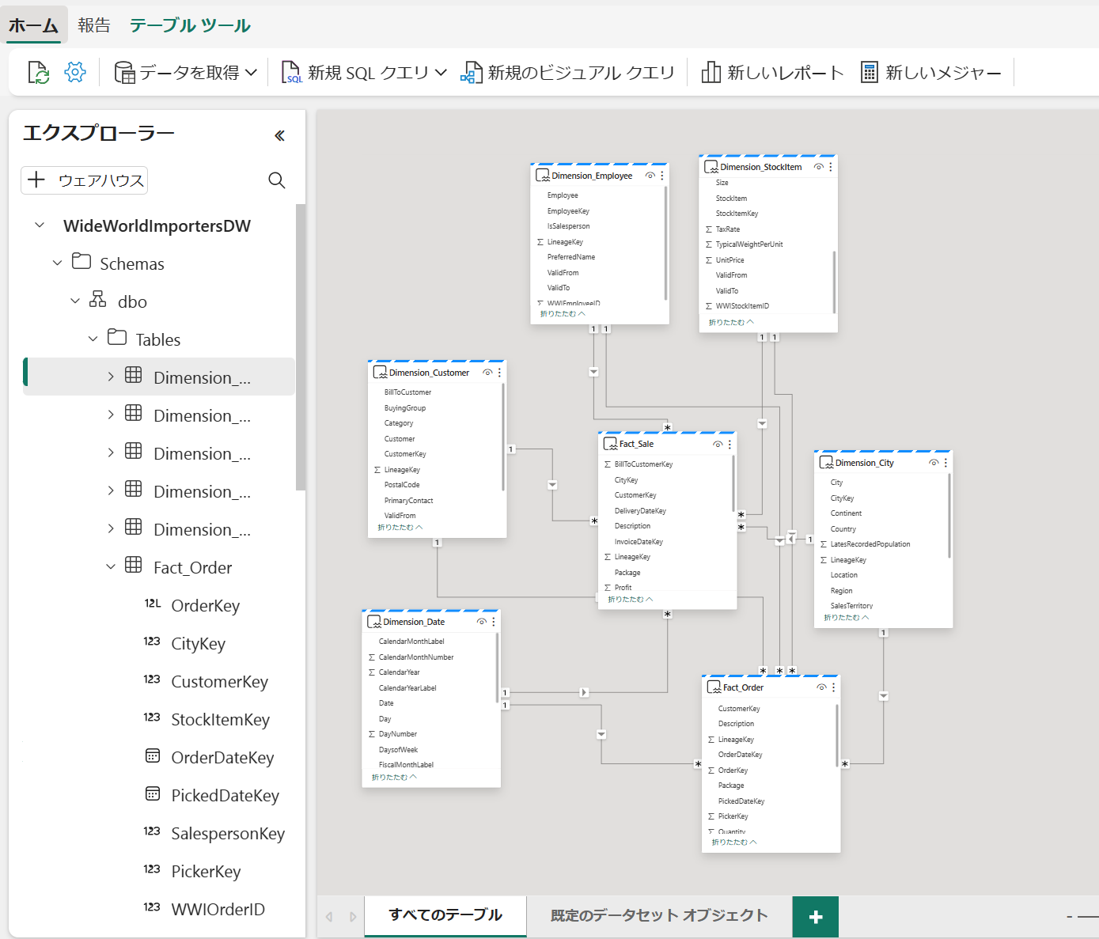
- 従来のPower BI同様、レポートキャンバスにて[データ]ウィンドウから必要な列をドラッグし視覚化を行うことで、レポートを作成することができる。
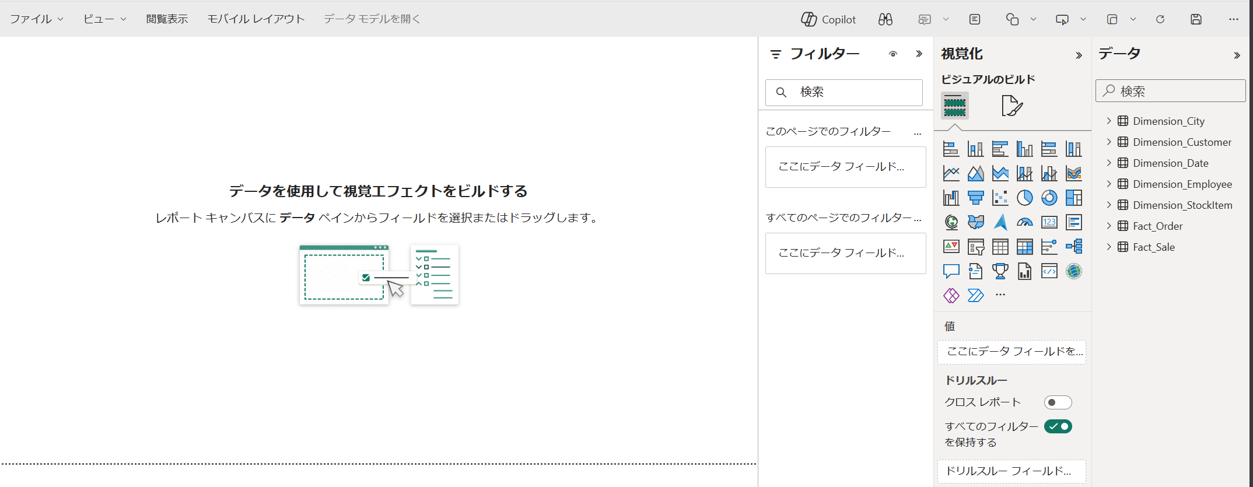
- タイトルの追加
  - リボンで、[テキストボックス]を選択する。
  - [WW Importers Profit Reporting]と入力する。
  - テキストを強調表示し、サイズを20に拡大、レポートページの左上に配置する。
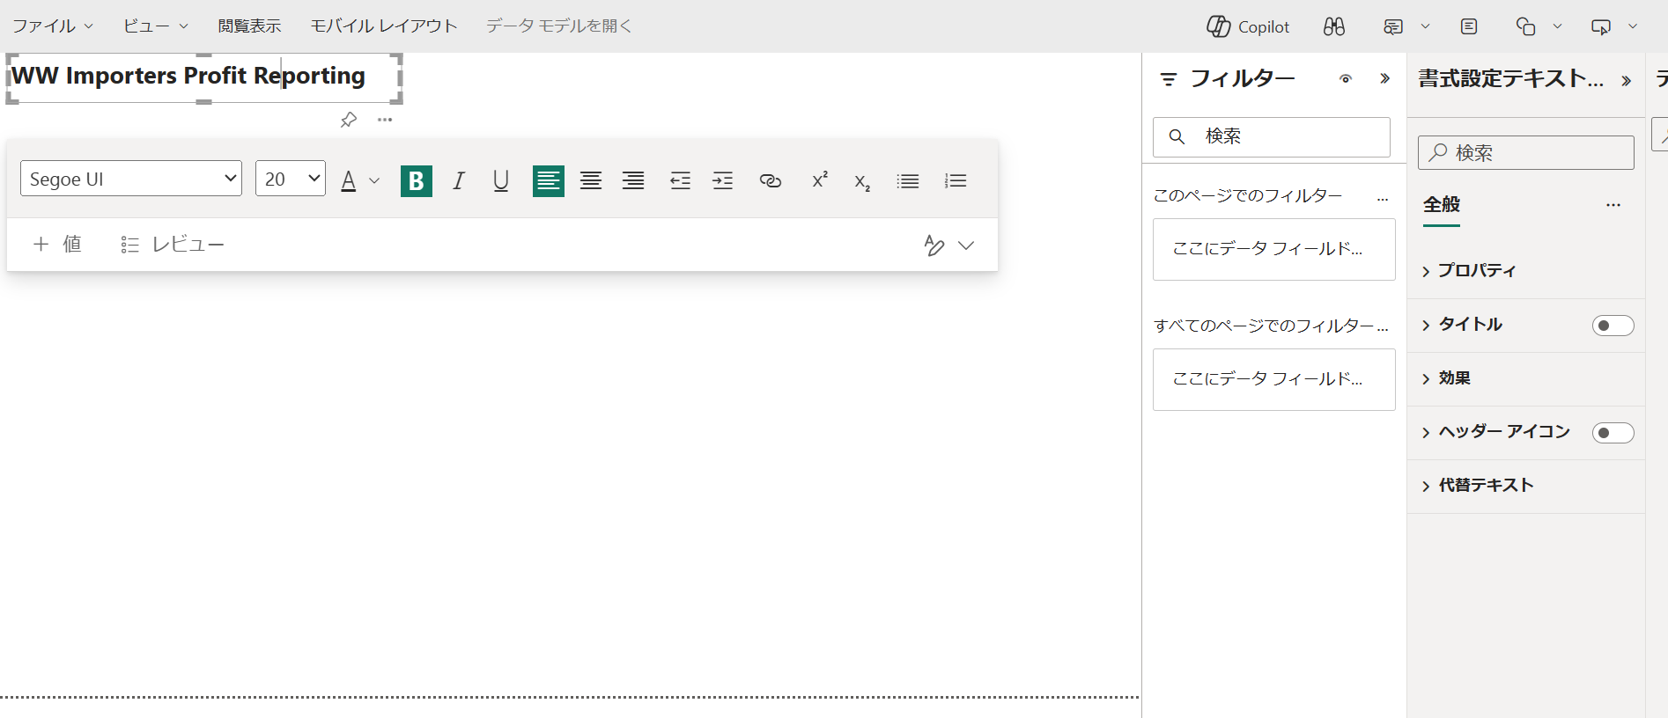
次のビジュアルを追加する前に、一度キャンバスの空いている部分をクリックしておくと誤って前のビジュアルのデータが変更されてしまうのを防ぐことができる。

- カードの追加
  - [データ]ウィンドウで、[Fact_Sale]を展開し[Profit]をチェックする。
  - グラフが選択された状態で、視覚化ウィンドウで[カード]ビジュアルを選択する。
  - タイトルの下にカードを配置する。
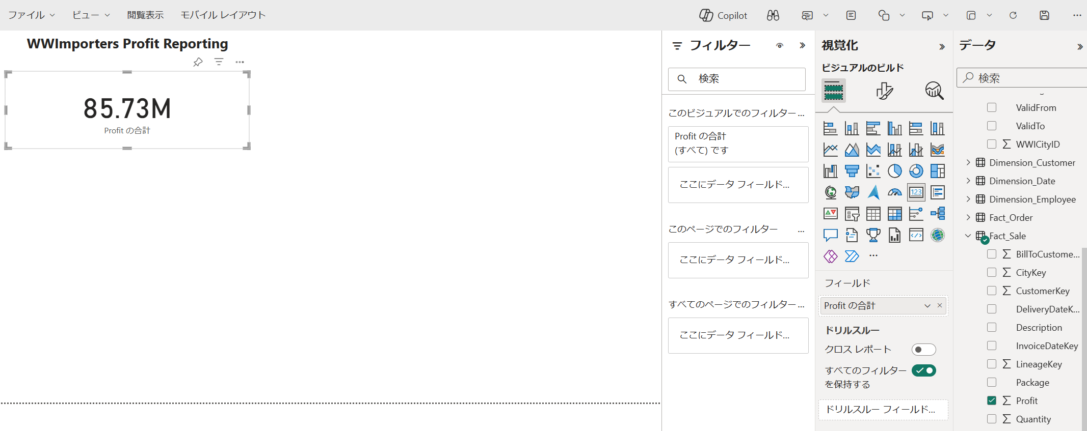
※ビジュアルの配置が丁度重なると赤い破線が表示されるので、ビジュアルのサイズを合わせたり、重ならないよう移動したりすることができる。
- 横棒グラフの追加
  - [データ]ウィンドウで、[Fact_Sale]を展開し[Profit]をチェックする。
  - [データ]ウィンドウで、[City_Staging]を展開し[SalesTerritory]をチェックする。
  - グラフが選択された状態で、視覚化ウィンドウで[集合横棒グラフ]ビジュアルを選択する。
  - Y軸に[SalesTerritory]、X軸に[Profitの合計]となっていることを確認する。
  - 横棒グラフのサイズを変更し、カードの下の領域を埋めるようにする。
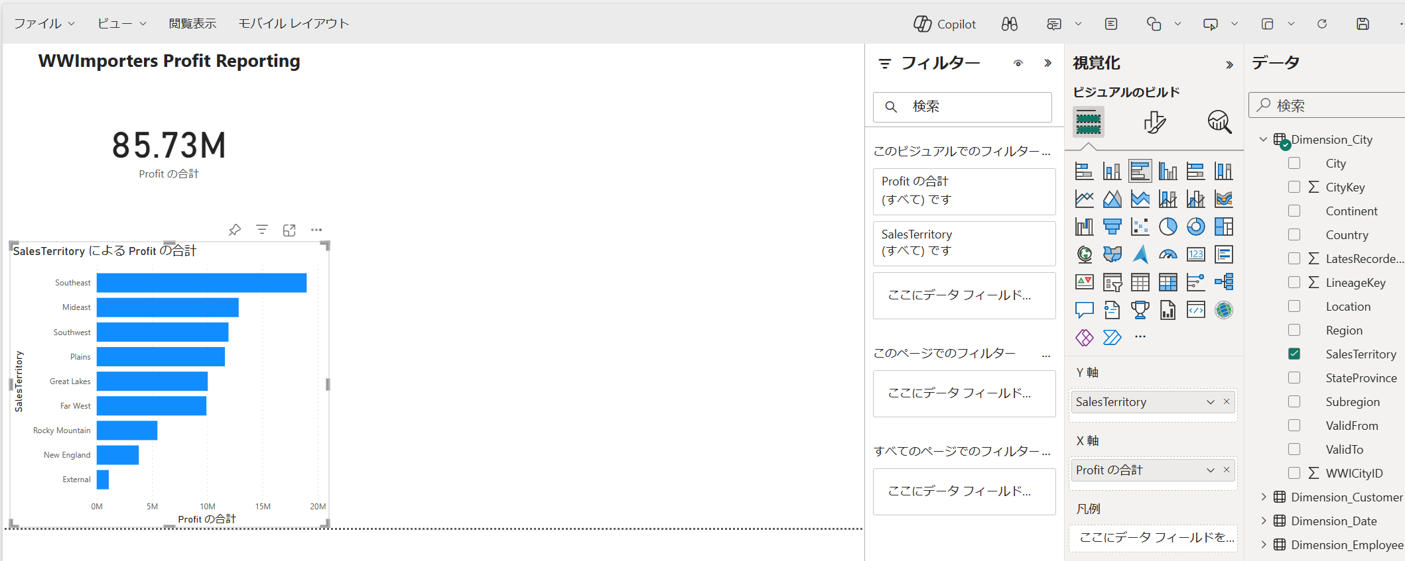
※X 軸や Y 軸に誤って項目を挿入した場合は、ドラッグ＆ドロップで位置を変更できる。
- 積み上げ面グラフの追加
  - 視覚化ウィンドウで[積み上げ面グラフ]ビジュアルを選択する。
  - 前の手順で作成したカードの右側に配置し、サイズを変更する。
  - [データ]ウィンドウで、[Fact_Sale]を展開し[Profit]をチェック。[Calendar]を展開し[Fiscal_Month?Number]をチェックする。
  - [データ]ウィンドウで、[StockItem_Staging]を展開し[BuyingPackage]を[凡例]フィールドにドラッグする。
  - X軸に[Fiscal?Month_Number]、Y軸に[Profitの合計]、凡例に[BuyingPackage]となっていることを確認する。
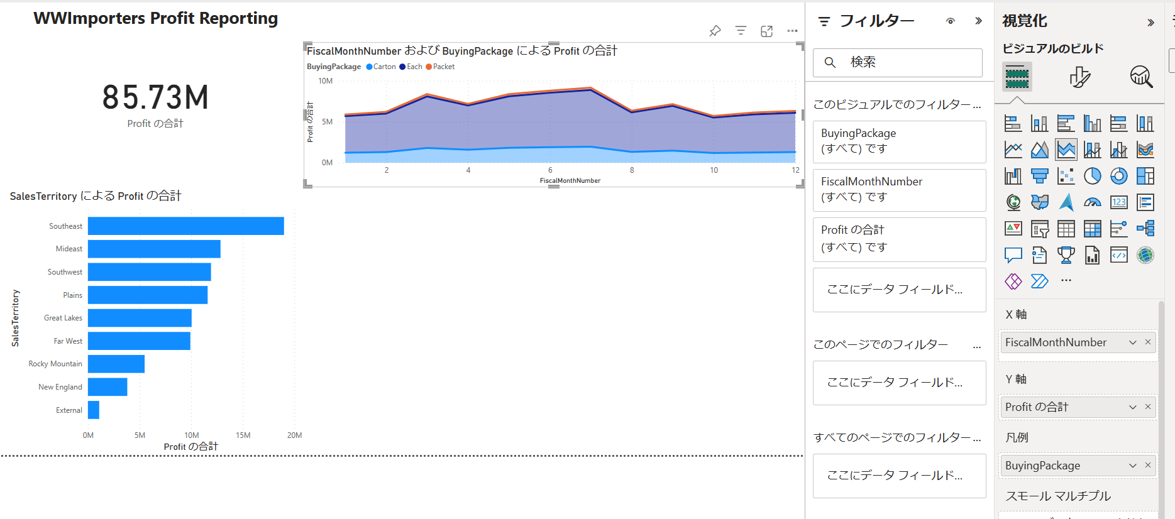
- 縦棒グラフの追加
  - 視覚化ウィンドウで[積み上げ縦棒グラフ]ビジュアルを選択する。
  - 前の手順で作成したグラフの下側に配置し、サイズを変更する。
  - [データ]ウィンドウで、[Fact_Sale]を展開し[Profit]をチェック。[Employee_Staging]を展開し[Employee]をチェックする。
  - X軸に[Employee]、Y軸に[Profitの合計]となっていることを確認する。
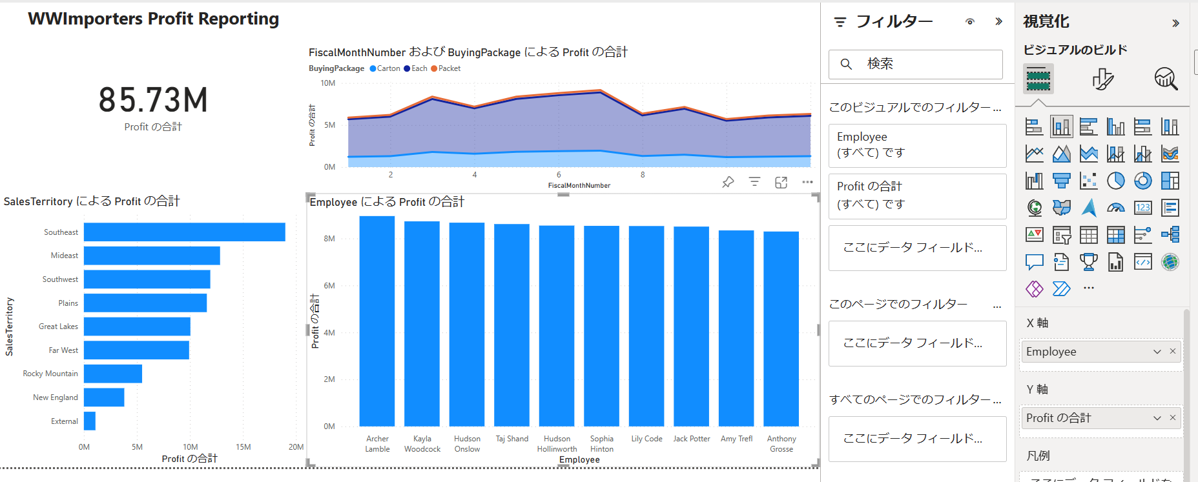
- リボンから[ファイル] -> [保存] を選択し、「Profit Report」というレポート名で保存する。
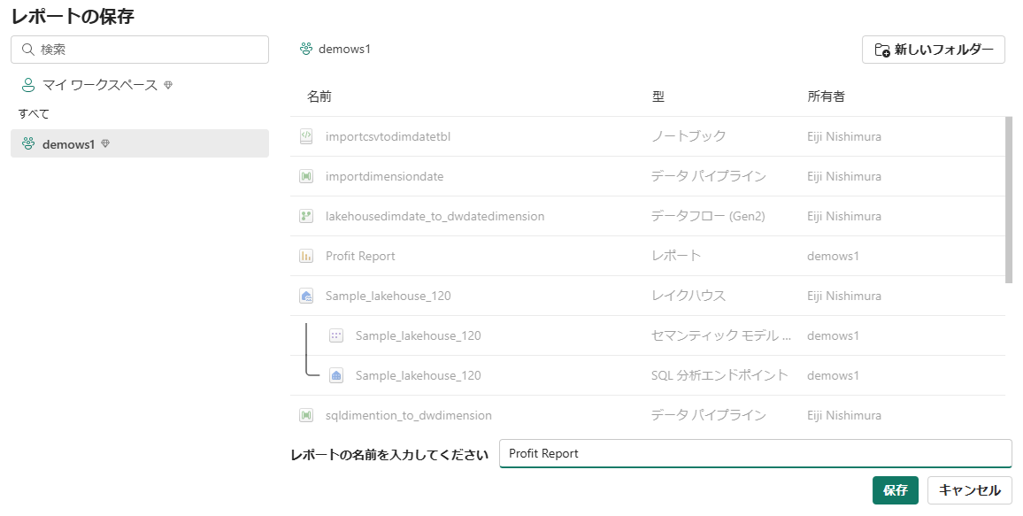

- ワークスペースを表示し、レポートが保存されていることを確認する。
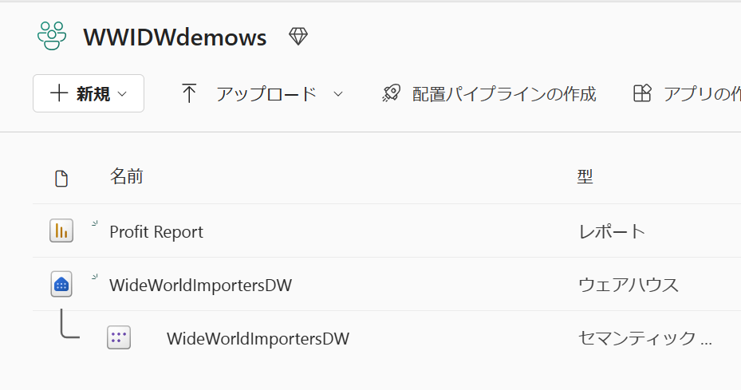

見出しへ

以上

